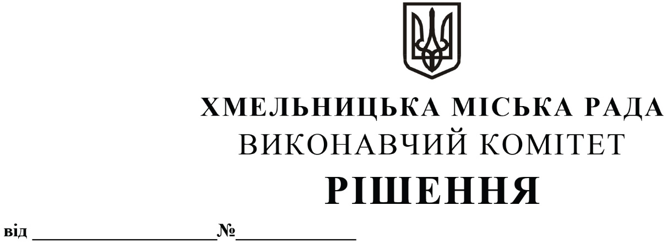
Про визначення переможця конкурсу з перевезення пасажирів на автобусних маршрутах загального користування на території Хмельницької міської територіальної громади (на приміських маршрутах) по об’єкту конкурсу № 3 та визнання товариства з обмеженою відповідальністю «Автопілот» таким, що зайняло друге місце

Розглянувши рішення конкурсного комітету по організації та проведенню конкурсів на перевезення пасажирів автомобільним транспортом на території Хмельницької міської територіальної громади по об’єкту конкурсу № 3, оформлене протоколом № 3 засідання конкурсного комітету від 19.06.2023 року та клопотання управління транспорту та зв’язку, керуючись Законами України «Про місцеве самоврядування в Україні», «Про автомобільний транспорт», постановою Кабінету Міністрів України від 03.12.2008 року № 1081 «Про затвердження Порядку проведення конкурсу з перевезення пасажирів на автобусному маршруті загального користування», виконавчий комітет міської ради

ВИРІШИВ:

1. Визначити переможцем конкурсу з перевезення пасажирів на автобусних маршрутах загального користування на території Хмельницької міської територіальної громади (на приміських маршрутах) по об’єкту конкурсу № 3 (маршрут № 4 «Хмельницький - Давидківці») товариство з обмеженою відповідальністю «Хмельницьке таксі».
2. Визнати товариство з обмеженою відповідальністю «Автопілот» таким, що зайняло друге місце в конкурсі з перевезення пасажирів на автобусних маршрутах загального користування по об’єкту конкурсу № 3 (маршрут № 4 «Хмельницький - Давидківці»).
3. Уповноважити заступника начальника управління транспорту та зв’язку Костика К.О. від імені виконавчого комітету на підписання з товариством з обмеженою відповідальністю «Хмельницьке таксі» договору про організацію перевезення пасажирів на приміських автобусних маршрутах загального користування на території Хмельницької міської територіальної громади, терміном на 5 (п’ять) років.
4. Контроль за виконанням рішення покласти на управління транспорту та зв’язку та заступника міського голови М. Ваврищука.

Міський голова Олександр СИМЧИШИН

